
المملكة العربية السعودية
إدارة التربية و التعليم
مركز التقنيات
مركز مصادر التعلم بالابتدائية 232 للبنات

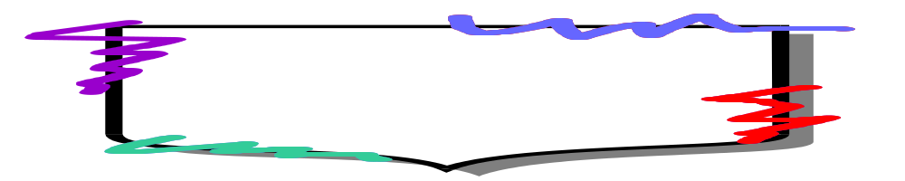
بسم الله الرحمن الرحيم
طريقه تنظيف البروجكتر الداتاشو

كثيراً ما كانت تخرج لنا لافته تشير إلى أن الفلتر يحتاج إلى تنظيف ولعمل ذالك هناك جزئيتين لتنظيف البروجكتر الجزء الأول يدوي و الجزء الثاني آلي
الجزء اليدوي :
للتنظيف اليدوي نحتاج إلى معرفه موقع شريحة الفلتر التي تحتاج عادةً إلى غسيل أو نفخ باستخدام أداة تنشيف الشعر ( السشوار الكهربائي )
موقعها : هي بالجهة اليمنى للجهاز إذا كان الشخص واقف من الجهة الخلفية للجهاز مثل الصورة :
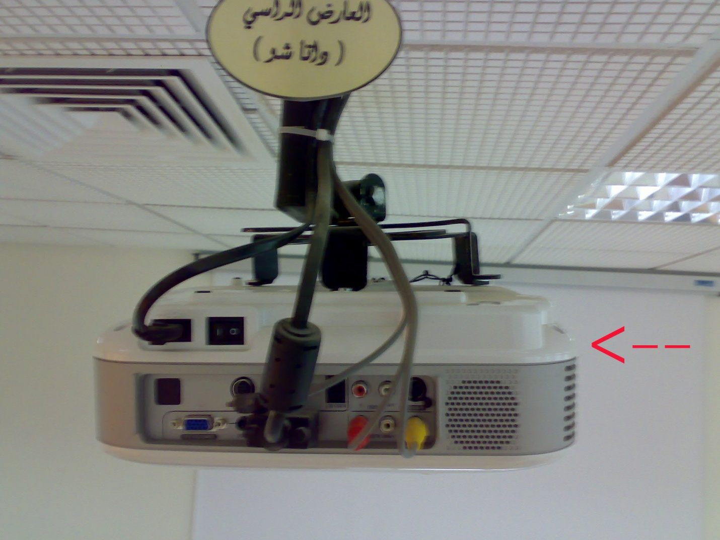

علما بان الجهاز معلق بالمقلوب رأساً على عقب في هذه الصورة
و يتم استخراجها بواسطة سحبها من مكانها إلى الأعلى مثل الصورة التالية :
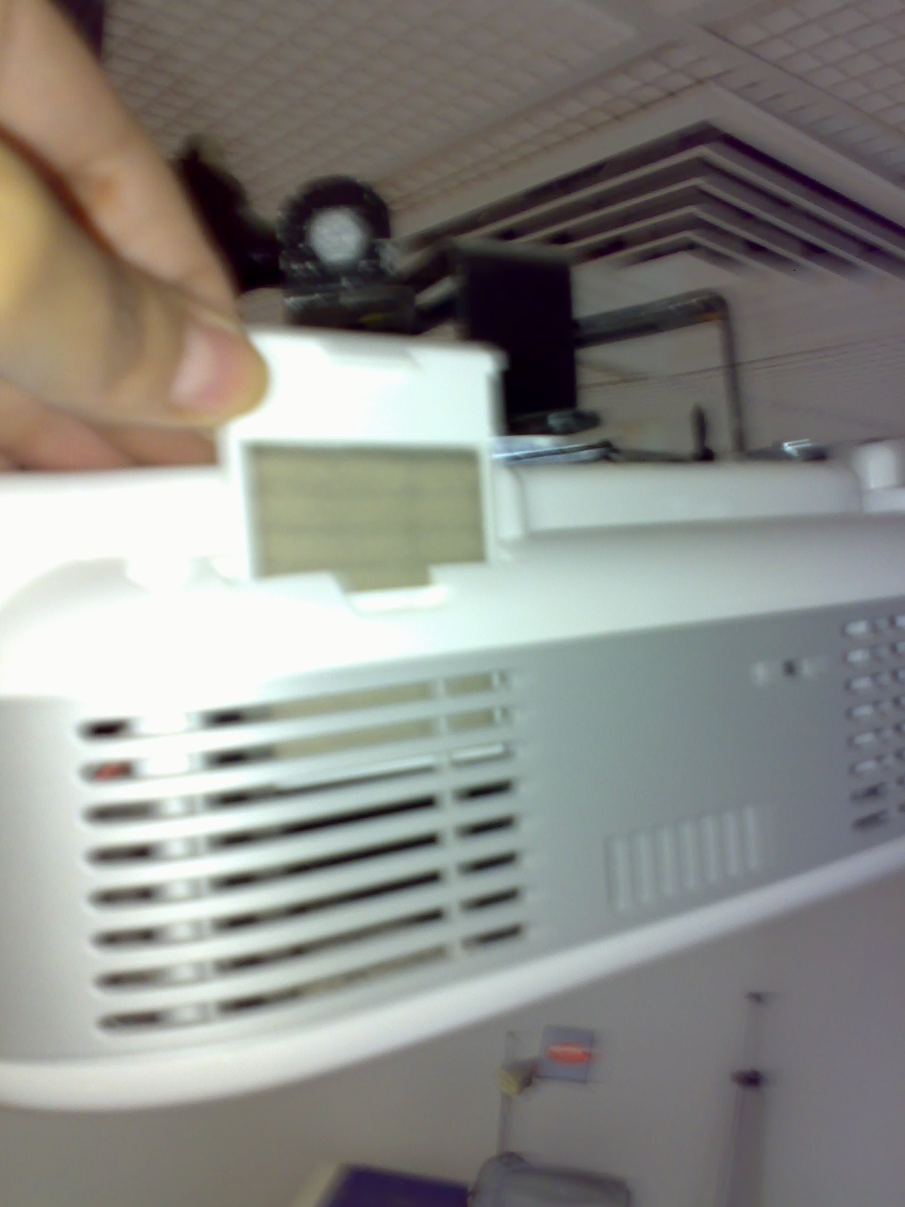
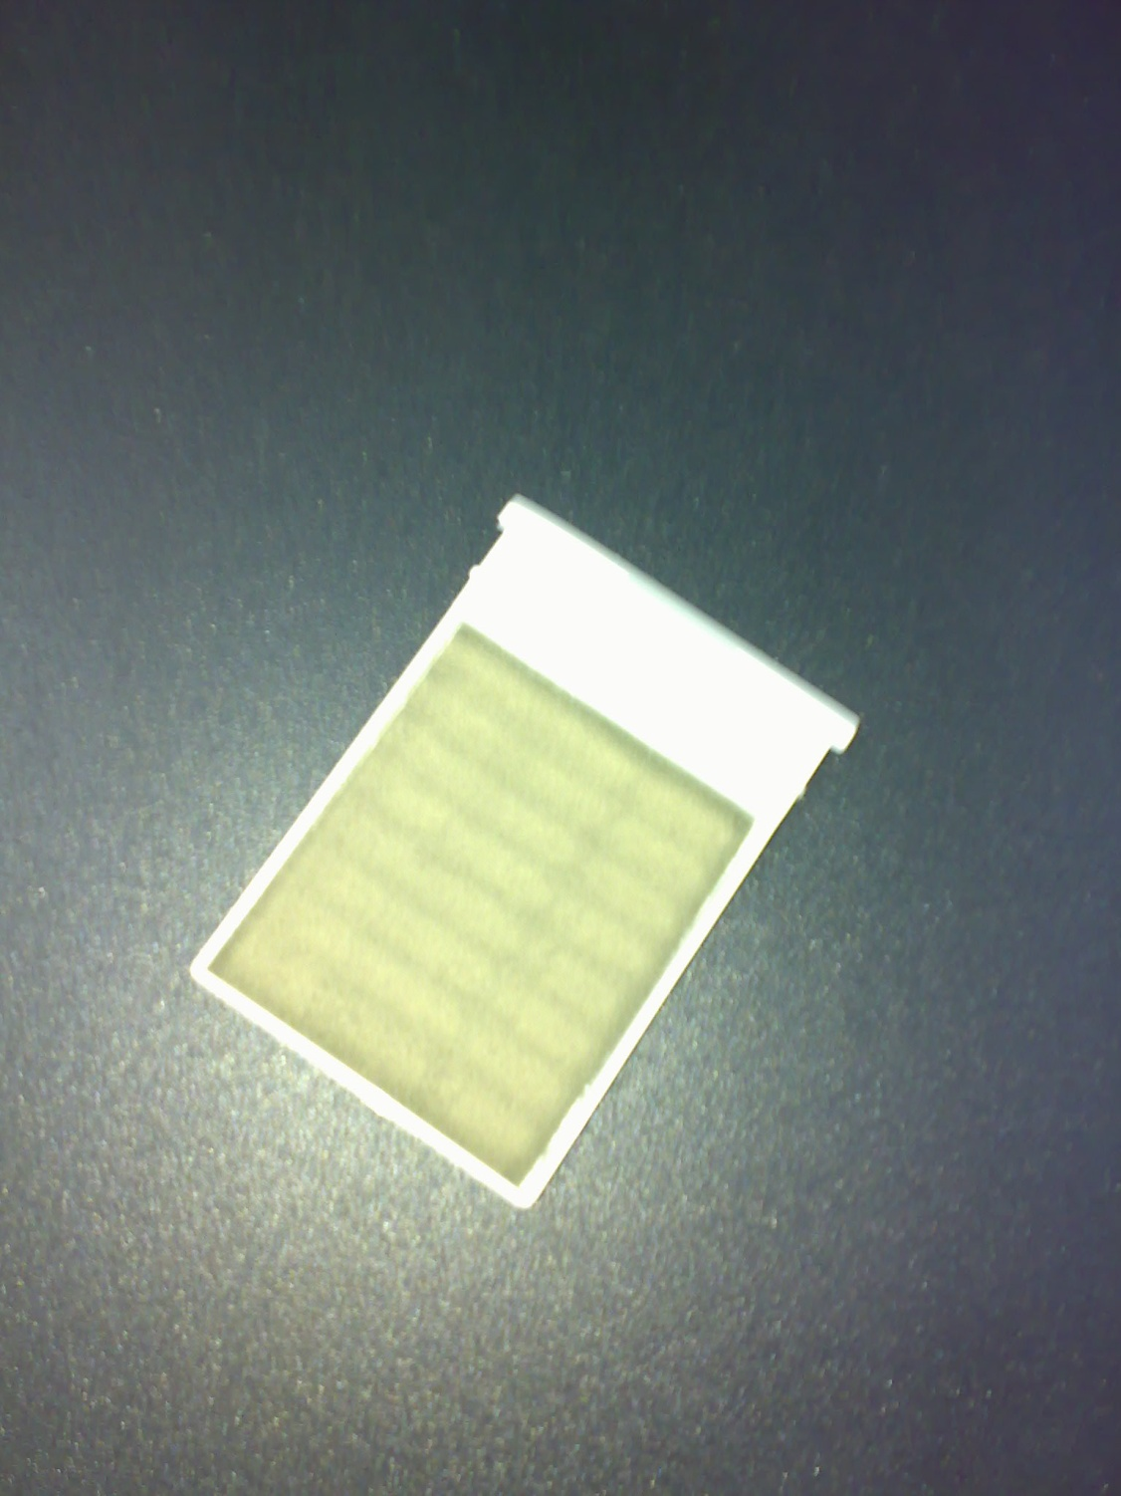
بعد ذالك نقوم بتنظيفها ويفضل غسلها برفق بالماء و تركها حتى تجف تماماً ثم تعاد إلى مكانها السابق
و هذه هي طريقه التنظيف اليدوي

التنظيف الآلي :

بعد تنظيف البروجكتر يدوياً يبقى تنظيفه آلياً و ذالك عن طريق فتح قائمة
(menu)
ثم النزول إلى خيار
(افتراضي)
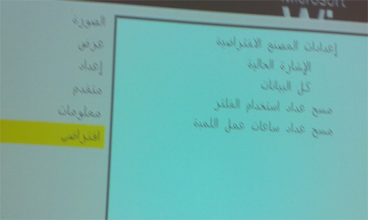
ثم نضغط
Enter
نجد خيار ( مسح عداد استخدام الفلتر ) و خيار (مسح عداد ساعات اللمبة)
وسوف نتعامل معهما بنفس الطريقة
نختار خيار مسح عداد استخدام الفلتر
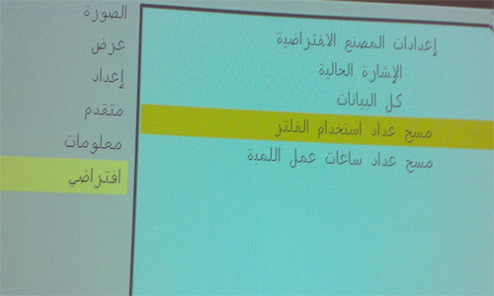
ثم نضغط
Enter
يخرج لنا مربع حوار تاكيد الطلب
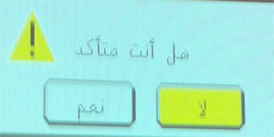
نختار نعم بواسطة الأسهم الموجودة بالريموت كنترول
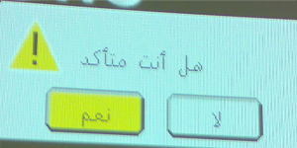
ثم
Enter
خلصنا التنظيف
بعد ذالك نتأكد من نجاح العملية بواسطة الكشف عن ذالك
نختار من القائمة
معلومات
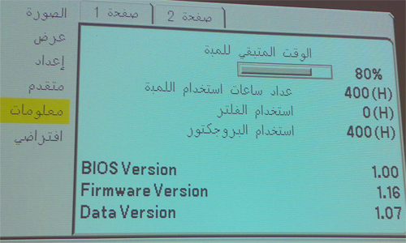
فنجد أن استخدام الفلتر قد أصبح قيمته صفر
أي أن خطواتك صحيحة
و نتبع نفس الخطوات في عملية مسح عداد ساعات اللمبة
تمنياتي لك بالتوفيق

اختصاصية مركز مصادر التعلم بالابتدائية 232 / فاطمة العمري
إهداء
من لم يصل فلا تقرضه خردله ... ولو تراءى دخان الجوع من فيه
ما دام فرض الذي أنشأه لم يفه ... فليس يسأل عن قرض فيوفيه

